111學年度南投縣仁愛鄉互助國民小學
家庭教育成果照片

照片主題 |  | 親職教育—111學年度寒假互助國小三~六年級【健康好young】教育部反毒學習單
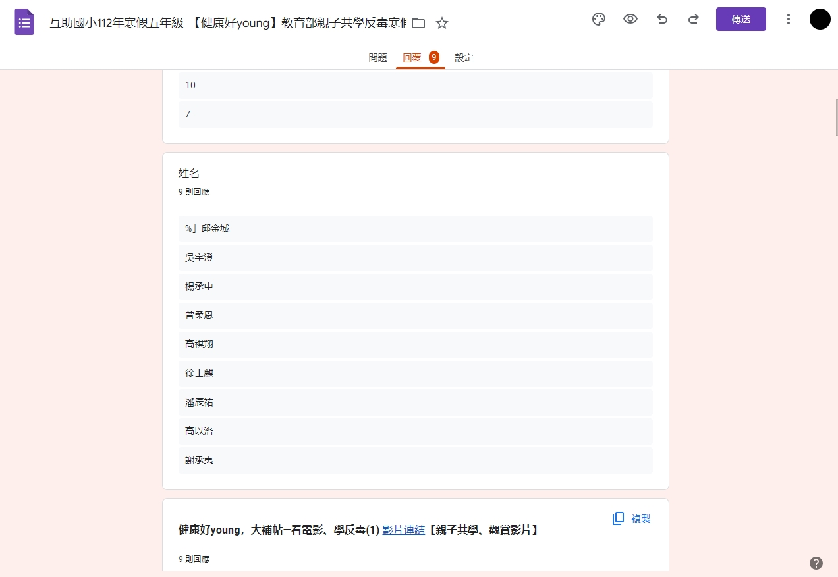 |  |  | 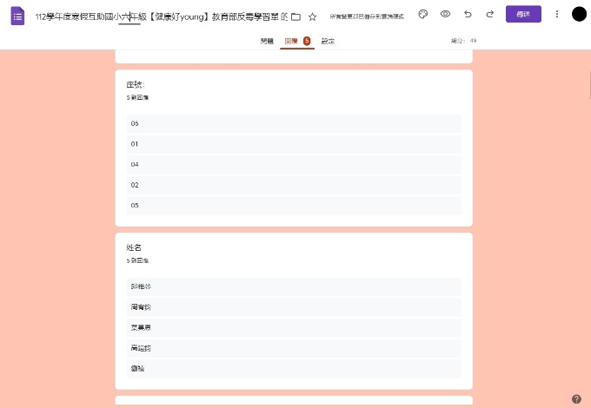
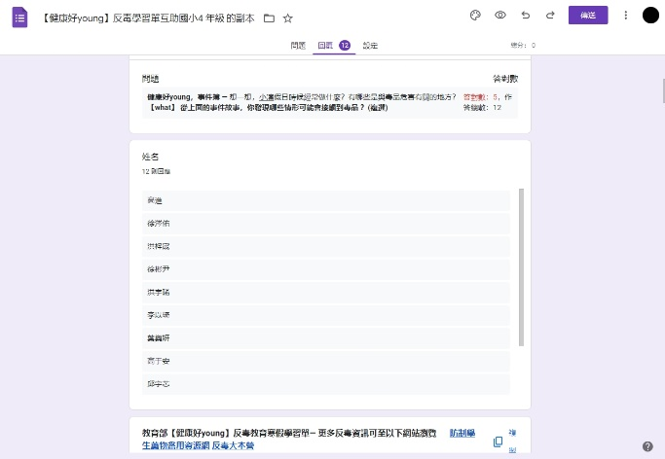 |  |  | 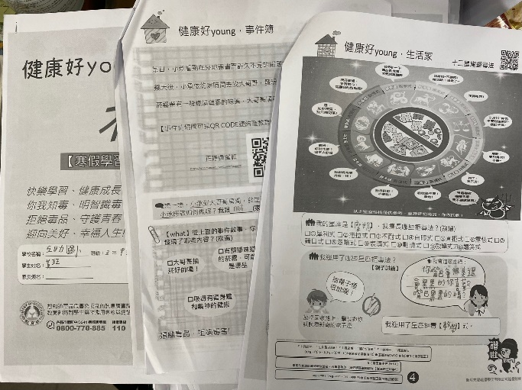
說明 | 提升學家長與學生反毒教育學習動機，引導學生學習反毒知識、情意與因應的素養能力。

